**Nama : RIZQILLAH**

**NIM : 1957301020**

**MK : Pemrograman Lanjut**

# APLIKASI BERBASIS TEKS

## Tujuan

Pembahasan kali ini akan menitikberatkan pada bahasan penggunaan argument command-line. Selebihnya, Anda akan mempelajari mengenai penggunaan streams untuk mendapatkan nilai input dari user pada saat runtime, sekaligus dalam proses manipulasi file.

Setelah menyelesaikan pembahasan ini, Anda diharapkan dapat :

1. Mendapatkan input dari command-line
2. Mengetahui cara untuk memanipulasi properties dari sistem
3. Membaca standart input
4. Membaca dan menulis file

## Argument Command-Line dan System Properties

Argument command-line adalah informasi yang langsung mengikuti nama program pada baris perintah saat dijalankan. Untuk mengakses argument command-line di dalam program Java cukup mudah. dikarenakan disimpan sebagai string dalam array String yang diteruskan ke main().

Argument command-line adalah argumen yang dikirimkan pada saat menjalankan program java. Argumen yang dikirimkan dari konsol dapat diterima di program java dan dapat digunakan sebagai masukan. Jadi, ini memberikan cara yang mudah untuk memeriksa perilaku program untuk nilai-nilai yang berbeda. Argument commad-line dapat diisi dan tiap-tiap kata yang dipisahkan oleh spasi memiliki indexnya masing-masing. Oleh karenanya tipe data yang digunakan pada argument adalah String yang memiliki struktur data array.

Pengguna memasukkan argument command-line saat menjalankan aplikasi dan menentukannya setelah nama kelas yang akan dijalankan. Sebagai contoh, untuk meneruskan argument 1 dan 2 kepada program Java bernama Calculate, dapat dituliskan baris berikut pada command prompt

java Calculate 1 2

Pada contoh berikut ini, data 1 disimpan pada variabel args[0], begitu pula dengan data 2 yang disimpan pada args[1]. Sehingga, tujuan dari deklarasi String args[] sebagai sebuah parameter pada method main() menjadi jelas.

Adapun contoh program sederhana menggunakan argument command-line adalah sebagai berikut :

|  |
| --- |
| package ArgumentsCommandLine;  public class CobaArgs {  public static void main(String[] args) {  for (String s : args) {  System.out.println(s);  }  }  } |

Adapun argument yang diisi sebagai berikut :



**Hasil :**

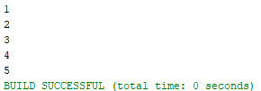

Dari program diatas dapat disimpulkan bahwa sebuah program java dengan class Coba dan memiliki method main yang memiliki nilai paramater dari arguments dengan tipe data String dan dengan struktur data array. Kemudian pada bagian properties project tersebut, diberi arguments dengan isi. [1, 2, 3, 4, 5]. Tiap-tiap argument tersebut memiliki index yang dipisahkan dengan spasi.

Selain melewatkan argument menuju method utama, Anda juga dapat memanipulasi system properties dari command-line.

System properties hampir menyamai environment variables, namun tidak memiliki ketergantungan pada spesifikasi platform yang digunakan. Sebuah property secara sederhana berupa pemetaan antara property name dan value yang dimilikinya. Hal ini ditunjukkan pada Java dalam class Properties. Class System menyediakan sebuah method untuk menentukan system properties yang digunakan, method getProperties yang menghasilkan sebuah object Properties. Class yang sama juga menyediakan method getProperty yang memiliki dua buah bentuk.

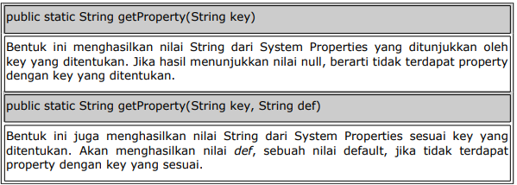

Anda dapat menggunakan argument opsional –D pada perintah Java dalam command-line untuk menambahkan property baru.

java -D=value

Sebagai contoh, untuk mengatur system property dengan nama user.home bernilai phillipines, gunakan perintah berikut :

java -Duser.home=philippines

Untuk menampilkan daftar system properties yang tersedia pada sistem Anda, gunakan method getProperties seperti yang ditunjukkan sebagai berikut :

System.getProperties().list(System.out);

**Hasil :**

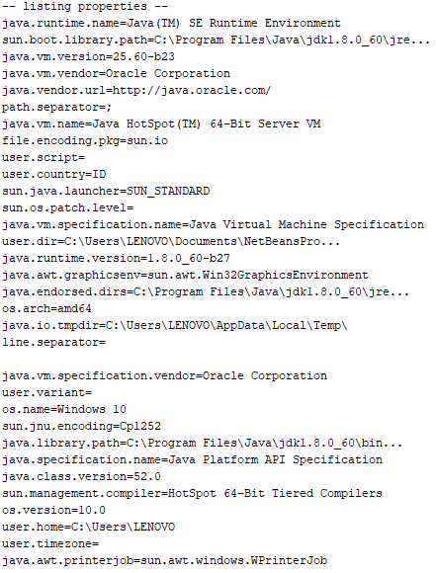



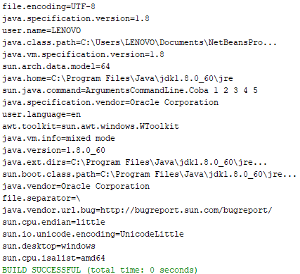

**Analisis :**

Dapat dilihat pada sintaks yang telah dijalankan diatas bahwa hasil dari System.getProperties().list(System.out); adalah akan menampilkan seluruh isi properties dari sistem java yang dipakai, beserta informasi lainnya, seperti informasi mengenai sistem operasi yang digunakan dan adapun informasi dari nilai argument command line yang diisi.

Dalam System Properties, kita memeriksa cara aplikasi menggunakan objek Properties untuk mempertahankan konfigurasinya. Platform Java sendiri menggunakan objek Properties untuk mempertahankan konfigurasinya sendiri. Class Sistem memiliki objek Properties yang menjelaskan konfigurasi lingkungan kerja. System Properties mencakup informasi tentang pengguna saat ini, versi runtime Java saat ini, dan karakter yang digunakan untuk memisahkan komponen dari nama jalur file.

Tabel berikut menjelaskan beberapa System Properties yang paling penting :

|  |  |
| --- | --- |
| **Key** | **Artinya** |
| "file.separator" | Karakter yang memisahkan komponen jalur sebuah file. “/” adalah contoh pemisah di UNIX dan “\” adalah pemisah di Windows. |
| "java.class.path" | Path yang digunakan untuk mencari direktori dan arsip JAR yang berisi file class. Elemen jalur class dipisahkan oleh karakter khusus platform yang ditentukan di properti path.separator. |
| "java.home" | Direktori instalasi untuk Java Runtime Environment (JRE) |
| "java.vendor" | Nama vendor dari JRE |
| "java.vendor.url" | Url dari vendor JRE |
| "java.version" | Nomor versi dari JRE |
| "line.separator" | Urutan yang digunakan oleh sistem operasi untuk memisahkan baris dalam file teks |
| "os.arch" | Arsitektur sistem operasi |
| "os.name" | Nama sistem operasi |
| "os.version" | Versi sistem operasi |
| "path.separator" | Karakter pemisah jalur yang digunakan dalam java.class.path |
| "user.dir" | Direktori kerja pengguna |
| "user.home" | Direktori home pengguna |
| "user.name" | Diretori akun pengguna |

**Membaca System Properties**

Sistem Class memiliki dua method yang digunakan untuk membaca properti sistem yaitu : getProperty dan getProperties.

Sistem Class memiliki dua versi getProperty yang berbeda. Keduanya mengambil nilai properti yang disebutkan dalam daftar argumen. Yang lebih sederhana dari dua method getProperty mengambil satu argumen, kunci properti Misalnya, untuk mendapatkan nilai path.separator, gunakan pernyataan berikut:

System.getProperty("path.separator");

Method getProperty mengembalikan string yang berisi nilai properti. Jika properti tidak ada, maka getProperty akan mengembalikan null.

Versi lain dari getProperty memerlukan dua argumen String: argumen pertama adalah kunci yang harus dicari dan argumen kedua adalah nilai default yang akan dikembalikan jika kunci tidak dapat ditemukan atau jika tidak memiliki nilai. Misalnya, pemanggilan getProperty berikut mencari properti Sistem yang disebut subliminal.message. Ini bukan properti sistem yang valid, jadi alih-alih mengembalikan nol, metode ini mengembalikan nilai default yang diberikan sebagai argumen kedua: “Properti tidak ada!”

System.getProperty("subliminal.message", "Properti tidak ada!");

Method terakhir yang disediakan oleh sistem class untuk mengakses nilai properti adalah method getProperties, yang mengembalikan objek Properties. Objek ini berisi satu set lengkap definisi properti sistem.

**Menulis System Properties**

Untuk mengubah set properti sistem yang ada, gunakan System.setProperties. Method ini mengambil objek Properties yang telah diinisialisasi berisi properti yang akan disetel. Method ini menggantikan seluruh set properti sistem dengan set baru yang diwakili oleh objek Properties.

Perlu diperhatikan bahwa mengubah properti sistem berpotensi berbahaya dan harus dilakukan dengan cara yang bijak. Banyak properti sistem tidak dibaca ulang setelah start-up dan informasi dari sistem akan berakibat fatal. Mengubah beberapa properti mungkin memiliki efek samping yang tidak terduga.

Contoh berikutnya, PropertiesTest, membuat objek Properties dan menginisialisasinya dengan nama myProperties.txt yang diisi nilai :

subliminal.message = Data sudah ada!

PropertiesTest kemudian menggunakan System.setProperties untuk menginstal objek Properties baru sebagai set properti sistem saat ini.

**Program :**

|  |
| --- |
| package ArgumentsCommandLine;  import java.io.FileInputStream;  import java.util.Properties;  public class Coba {  public static void main(String[] args) throws Exception {  // set up new properties object  // from file "myProperties.txt"  FileInputStream propFile = new FileInputStream("myProperties.txt");  Properties p = new Properties(System.getProperties());  p.load(propFile);  // set the system properties  System.setProperties(p);  // display new properties  System.getProperties().list(System.out);  }  } |

**Letak File myProperties.txt :**

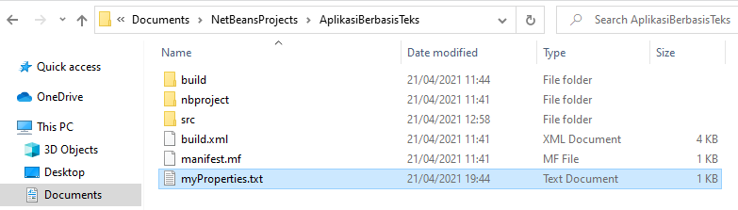

File tersebut diletakkan didalam folder project, dan diluar dari folder letak file program yang akan dijalankan.

**Hasil :**

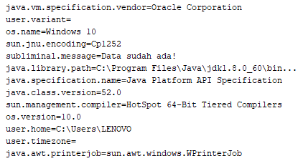

Pada program diatas dapat dilihat bahwa file yang telah dibuat sebelumnya akan mengisi data didalam system properties beserta nama property dan value yang dimiliki. Yaitu dengan nama “subliminal.message=Data sudah ada!”.

Perhatikan bagaimana PropertiesTest membuat objek Properties dengan nama p, yang digunakan sebagai argumen untuk setProperties:

Properties p = new Properties(System.getProperties());

Pernyataan ini menginisialisasi objek properti baru, p, dengan kumpulan properti sistem saat ini, yang dalam kasus aplikasi kecil ini, adalah kumpulan properti yang diinisialisasi oleh sistem runtime. Kemudian aplikasi memuat properti tambahan ke dalam p dari file myProperties.txt dan menyetel properti sistem ke p. Ini memiliki efek menambahkan properti yang tercantum di myProperties.txt ke kumpulan properti yang dibuat oleh sistem runtime saat memulai. Perhatikan bahwa aplikasi dapat membuat p tanpa objek Properties default, seperti berikut ini:

Properties p = new Properties();

Perhatikan juga bahwa nilai properti sistem dapat ditimpa! Misalnya, jika myProperties.txt berisi baris berikut, yaitu properti sistem java.vendor akan ditimpa :

java.vendor=Acme Software Company

Secara umum, berhati-hatilah untuk tidak menimpa properti sistem.

Metode setProperties mengubah kumpulan properti sistem untuk aplikasi yang sedang berjalan. Perubahan ini tidak terus-menerus. Artinya, mengubah properti sistem dalam aplikasi tidak akan memengaruhi pemanggilan interpreter Java di masa mendatang untuk aplikasi ini atau aplikasi lainnya. Sistem runtime menginisialisasi ulang properti sistem setiap kali dimulai. Jika perubahan pada properti sistem bersifat persisten, maka aplikasi harus menulis nilai ke beberapa file sebelum keluar dan membacanya lagi saat startup.

## Membaca Standard Input

Dibandingkan dengan mendapatkan masukan user dari command-line, sebagian user lebih memilih untuk memasukkan data bilamana diminta oleh program pada saat eksekusi. Satu cara dalam melakukan hal ini adalah dengan menggunakan stream. Sebuah stream adalah abstraksi dari sebuah file atau sebuah perangkat yang mengijinkan beberapa set item untuk dibaca atau ditulisi. Streams terhubung dengan physical devices seperti keyboards, consoles dan files. Terdapat dua bentuk umum dari streams, byte streams dan character streams. Byte streams digunakan pada data biner, sedangkan character streams digunakan pada karakter Unicode. System.in dan System.out adalah dua contoh dari byte streams yang digunakan dalam Java. Contoh pertama mereferensikan pada keyboard, kemudian contoh kedua mereferensikan pada console.

Untuk membaca karakter dari keyboard, Anda dapat menggunakan byte stream System.in yang terdapat pada object BufferedReader. Baris berikut menunjukkan bagaimana untuk melakukan hal tersebut :

BufferedReader br = new BufferedReader(new InputStreamReader(System.in));

BufferedReader merupakan salah satu contoh class yang paling banyak digunakan dalam pemograman Java. Fungsi dasar dari BufferedReader adalah membaca file dari input stream. Lebih spesifik lagi bahwa class ini digunakan sebagai buffer dari karakter-karakter dengan tujuan membuat penanganan yang lebih efisien untuk string, character, dan array.

Terdapat dua constructor untuk class BufferedReader ini, yaitu :

* BufferedReader(Reader in)
* BufferedReader(Reader in, int sz)

Method read dari object BufferedReader selanjutnya digunakan untuk membaca nilai input dari perangkat input.

ch=(int)br.read(); //method read menghasilkan nilai integer

Cobalah contoh kode berikut :

|  |
| --- |
| package ArgumentsCommandLine;  import java.io.*;  class FavoriteCharacter {  public static void main(String args[]) throws IOException {  System.out.println("Hi, what's your favorite character?");  char favChar;  BufferedReader br = new BufferedReader(new InputStreamReader(System.in));  favChar = (char) br.read();  System.out.println(favChar + " is a good choice!");  }  } |

**Hasil :**

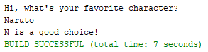

Jika Anda lebih memilih untuk membaca keseluruhan baris daripada membaca satu karakter tiap waktu, gunakan method readLine :

str = br.readLine();

Berikut ini sebuah program yang hampir menyerupai contoh sebelumnya, namun membaca keseluruhan string, bukan satu karakter.

|  |
| --- |
| package ArgumentsCommandLine;  import java.io.*;  class GreetUser {  public static void main(String args[]) throws IOException {  System.out.println("Hi, what's your name?");  String name;  BufferedReader br = new BufferedReader(new InputStreamReader(System.in));  name = br.readLine();  System.out.println("Nice to meet you, " + name + "! :)");  }  } |

**Hasil :**

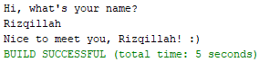

Pada saat menggunakan streams, jangan lupa untuk mengimport package java.io seperti yang ditunjukkan dibawah ini :

import java.io.*;

Satu hal lagi yang perlu untuk diingat, pembacaan dari streams dapat menyebabkan terjadinya exception. Jangan lupa untuk menangani exception tersebut menggunakan perintah try-catch atau dengan mengindikasikan exception pada klausa throws dalam method.

## Menangani File

Pada beberapa kasus, masukan data disimpan pada sebuah file. Selanjutnya, terdapat beberapa cara jika Anda ingin menyimpan output dari program pada sebuah file. Pada sistem terkomputerisasi, data dari Siswa yang dapat digunakan sebagai input oleh sistem umumnya terseimpan pada sebuah file terpisah. Kemudian, salah satu kemungkinan output dari sistem adalah informasi tentang mata pelajaran yang diikuti oleh siswa. Sekali lagi, output dalam hal ini dapat disimpan dalam sebuah file. Seperti yang terlihat pada aplikasi, terdapat suatu kebutuhan untuk membaca dan menulis sebuah file. Anda akan mempelajari tentang file input dan output pada bagian ini.

### Membaca Sebuah File

Untuk proses input dan output pada program Java, package java.io memiliki class-class yang sangat lengkap untuk mendukung tujuan ini. Setiap streams ini bisa merepresentasikan sumber-sumber dari input dan juga target dari output. Package java.io juga mendukung banyak data, seperti data primitif, objek, dan sebagainya.

Secara umum stream bisa diartikan sebagai urutan dari data. Terdapat 2 jenis stream, yaitu:

* InputStream yang digunakan untuk membaca data dari sumbernya
* OutputStream yang digunakan untuk menulis data pada tujuan atau target

Untuk file dan jaringan (*networks*), Java memberikan dukungan fleksibel dan juga kuat. Namun, kita hanya akan melihat dasarnya saja melalui contoh-contoh yang sering digunakan secara umum.

Class FileInputStream pada Java memperoleh byte input dari file. File apa yang tersedia tergantung pada lingkungan host. Ini digunakan untuk membaca data berorientasi byte (streams byte mentah) seperti data gambar, audio, video dll. dan juga dapat membaca data streams karakter. Namun, untuk membaca aliran karakter, disarankan untuk menggunakan Class FileReader.

Adapun method yang tersedia dalam class FileInputStream yaitu sebagai berikut :

* **Available()**, Mengembalikan perkiraan jumlah byte tersisa yang dapat dibaca (atau dilewati) dari aliran input tanpa pemblokiran oleh pemanggilan metode berikutnya untuk aliran input.
* **Close()**, Tutup InputStream dan lepaskan semua sumber daya sistem yang terkait dengan stream.
* **Finalize()**, Memastikan bahwa method close InputStream dipanggil saat tidak ada lagi referensi.
* **getChannel()**, Mengembalikan objek FileChannel unik yang terkait dengan InputStream.
* **getFd()**, Mengembalikan objek FileDescriptor yang mewakili koneksi ke file sebenarnya dalam sistem file yang digunakan oleh InputStream.
* **Read()**, Membaca byte data dari InputStream.
* **Read(byte[] b)**, Membaca hingga b.length byte data dari InputStream ke dalam array byte.
* **Read(byte[] b, int off, int len)**, Membaca hingga len byte data dari InputStream ke dalam array byte.
* **Skip(long n)**, Melompati dan membuang n byte data dari InputStream

Untuk membaca sebuah file, Anda dapat menggunakan class FileInputStream. Berikut ini adalah salah satu constructor dari class tersebut :

FileInputStream(String filename)

Constructor tersebut membuat sebuah koneksi terhadap file dimana nama dari file tersebut ditunjukkan sebagai sebuah argument. Exception berupa FileNotFoundException akan muncul jika file tidak ditemukan atau tidak dapat dibuka dan kemudian dibaca.

Setelah membuat sebuah input stream, Anda kemudian dapat menggunakannya untuk membaca sebuah file dengan menggunakan method read. Method read menghasilkan sebuah nilai integer, dan akan menunjukkan nilai 1 jika telah mencapai batas akhir file.

Berikut ini contoh program :

|  |
| --- |
| package ArgumentsCommandLine;  import java.io.*;  class ReadFile {  public static void main(String args[]) throws IOException {  System.out.println("What is the name of the file to read from?");  String filename;  BufferedReader br = new BufferedReader(new InputStreamReader(System.in));  filename = br.readLine();  System.out.println("Now reading from " + filename + "...");  FileInputStream fis = null;  try {  fis = new FileInputStream(filename);  } catch (FileNotFoundException ex) {  System.out.println("File not found.");  }  try {  char data;  int temp;  do {  temp = fis.read();  data = (char) temp;  if (temp != -1) {  System.out.print(data);  }  } while (temp != -1);  } catch (IOException ex) {  System.out.println("Problem in reading from the file.");  }  }  } |

**Hasil :**

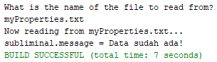

Program diatas mencoba membaca sebuah file dengan meminta inputan dari user untuk menginput nama file yang akan dibaca, dikarenakan sebelumnya telah membuat file dengan nama myProperties.txt yang berisi data “subliminal.message = Data sudah ada!” oleh karenanya, ketika pembacaan file selesai akan muncul data yang sebelumnya telah diisi didalam file myProperties.txt.

## Menulis Sebuah File

File dapat dibaca menggunakan Reader atau Stream di java. Pembaca bagus digunakan untuk data teks tetapi untuk bekerja dengan data biner harus menggunakan Stream. FileInputStream digunakan untuk membuka stream untuk membaca data dari file. Disini akan membuat suatu cara untuk menulis sebuah file menggunakan FileOutputStream.

FileOutputStream adalah OutputStream untuk menulis data ke File atau ke FileDescriptor. Apakah file tersedia atau mungkin dibuat tergantung pada platform yang mendasarinya. Beberapa platform, khususnya, mengizinkan file dibuka untuk ditulis hanya dengan satu FileOutputStream (atau objek penulisan file lainnya) pada satu waktu. Dalam situasi seperti itu, konstruktor di class ini akan gagal jika file yang terlibat sudah terbuka.

FileOutputStream dimaksudkan untuk menulis aliran byte mentah seperti data gambar. Jika akan menulis stream karakter, pertimbangkan untuk menggunakan FileWriter.

Untuk menuliskan sebuah file, dapat menggunakan class FileOutputStream. Berikut ini salah satu constructor yang dapat digunakan.

FileOutputStream(String filename)

Contructor tersebut menyediakan jalur output stream terhadap sebuah file yang akan ditulisi. Sebuah Exception berupa FileNotFoundException akan muncul jika file yang dimaksud tidak dapat dibuka untuk ditulis.

Jika output stream telah dibuat, Anda dapat menggunakannya untuk menulis file yang dituju menggunakan method write. Method tersebut menggunakan penandaan sebagai berikut :

void write(int b)

Parameter b mereferensikan data yang akan dituliskan pada file sesuai dengan hasil output stream.

Adapun method yang disediakan dalam class FileOutputStream sebagai berikut :

* **Close()**, Menutup FileOutputStream dan melepaskan semua sumber daya sistem yang terkait dengan stream.
* **Finalize()**, Memastikan bahwa method close OutputStream dipanggil saat tidak ada lagi referensi.
* **getChannel()**, Mengembalikan objek FileChannel unik yang terkait dengan InputStream.
* **getFd()**, Mengembalikan FileDescriptor yang terkait dengan stream tersebut
* **write(byte[] b)**, Menulis b.length byte dari array byte yang ditentukan ke FileOutputStream.
* **write(byte[] b, int off, int len)**, Menulis len byte dari array byte yang ditentukan mulai dari offset ke FileOutputStream tersebut.
* **write(int b)**, Menulis byte yang ditentukan ke FileOutputStream.

Program berikut menunjukkan contoh penulisan terhadap file :

|  |
| --- |
| package ArgumentsCommandLine;  import java.io.*;  class WriteFile {  public static void main(String args[]) throws IOException {  System.out.println("What is the name of the file to be writtento ?");  String filename;  BufferedReader br = new BufferedReader(new InputStreamReader(System.in));  filename = br.readLine();  System.out.println("Enter data to write to " + filename  + "...");  System.out.println("Type q$ to end.");  FileOutputStream fos = null;  try {  fos = new FileOutputStream(filename);  } catch (FileNotFoundException ex) {  System.out.println(  "File cannot be opened for writing.");  }  try {  boolean done = false;  int data;  do {  data = br.read();  if ((char) data == 'q') {  data = br.read();  if ((char) data == '$') {  done = true;  } else {  fos.write('q');  fos.write(data);  }  } else {  fos.write(data);  }  } while (!done);  } catch (IOException ex) {  System.out.println("Problem in reading from the file.");  }  }  } |

**Hasil :**

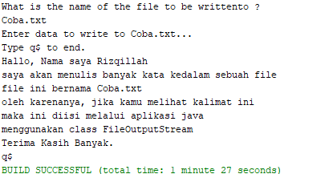

**Hasil dalam File Coba.txt :**

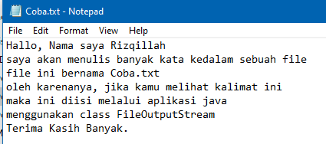

Hal tersebut bisa terjadi dikarenakan telah diisi nilai yang meminta inputan nama file yang akan diisi. Dan sebelumnya telah disiapkan file bernama Coba.txt didalam folder project oleh karenanya ketika mengisi nama file tersebut, maka program akan mendapati file tersebut kemudian meminta inputan dari user untuk menginput hal yang diinginkan, dan program akan membaca per-perkata yang dimasukkan oleh user. Dan jika user menginput huruf ‘q’ maka program akan menganggap user menginput q tersebut kedalam file Coba.txt juga.

Akan tetapi jika user menginput huruf q$ bersamaan dengan cara menekan enter setelahnya, maka program akan keluar dari perulangan do while yang melakukan perulangan selama nilai done = false. Dan setelah diisi kata-kata disaat pembacaan file berhasil, maka data yang diisi tersebut akan diinput kedalam file yang sebelumnya dipanggil, yaitu file Coba.txt.

## Latihan

### Spasi menjadi Underscore ( _ )

Buatlah sebuah program yang memuat dua String sebagai argument, sumber dan nama file tujuan. Kemudian, baca file sumber dan tuliskan isi dari file tersebut terhadap file tujuan, seluruh spasi yang ada (‘ ‘) diubah menjadi underscore (‘ _ ‘).

**Program :**

|  |
| --- |
| package ArgumentsCommandLine;  import java.io.*;  public class UbahFile {  public UbahFile(String sumber, String tujuan) {  FileInputStream fis = null;  try {  fis = new FileInputStream(sumber);  } catch (FileNotFoundException ex) {  System.out.println("File Not Found");  }  try {  char data;  int temp;  FileOutputStream fos = new FileOutputStream(tujuan);  do {  temp = fis.read();  data = (char) temp;  if (temp != -1) {  try {  if ((char) temp == ' ') {  data = '_';  fos.write(data);  } else {  fos.write(data);  }  } catch (FileNotFoundException ex) {  System.out.println("File Cannot be opened for writing");  }  }  } while (temp != -1);  } catch (IOException ex) {  System.out.println("Problem for reading of this file");  }  }  public static void main(String args[]) throws IOException {  System.out.println("What is the name of the source file ?");  String sumber;  BufferedReader br = new BufferedReader(new InputStreamReader(System.in));  sumber = br.readLine();  System.out.println("Enter data to write to " + sumber + "...");  System.out.println("What is the name of the aim file ?");  String tujuan;  BufferedReader bd = new BufferedReader(new InputStreamReader(System.in));  tujuan = bd.readLine();  System.out.println("Enter data to write to " + tujuan + "...");  new UbahFile(sumber, tujuan);  }  } |

**Hasil :**

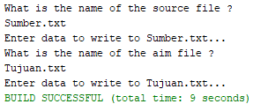

**File Sumber.txt :**

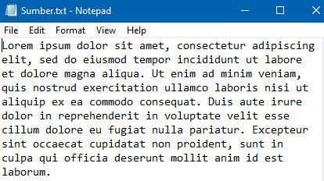

**Hasil File Tujuan.txt :**

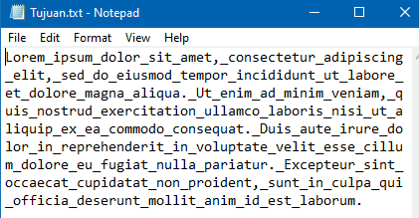

**Analisis :**

Pada program diatas telah dilakukan pemindahan data dari file Sumber.txt kedalam file Tujuan.txt. akan tetapi pemindahan yang dilakukan adalah bukan pemindahan melalui pengcopy-an file. Melainkan melalui pembacaan tiap-tiap kata yang ada, kemudian melakukan pengecekan terhadap kata yang diambil sebelum diinput kedalam file Tujuan.txt, yaitu mengecek apakah kata yang diinput adalah spasi (“ “). Jika iya, maka akan mengganti spasi tersebut dengan underscore (_). Kemudian diisi kedalam file Tujuan.txt.

Hal tersebut akan dilakukan berulang kali selama nilai dari data sumber belum mencapat nilai -1. Jika data mencapai -1, maka akan keluar dari perulangan do while. Dan data dalam file Tujuan.txt yang sebelumnya kosong akan terisi data dari file Sumber.txt yang telah mengubah spasi menjadi underscore.

# KESIMPULAN

Dapat disimpulkan bahwa dalam program java telah disediakan sebuah Arguments Command-Line yang bisa diisi dengan nilai apapun kedalamnya. Arguments tersebut bisa diisi ketika akan menjalankan file java jika dijalankan melalui CLI(Command Line Interface), dengan cara mengisi nilai setelah pemanggilan nama file. Contohnya seperti :

java Coba Arguments

atau

java Coba ini adalah baris untuk arguments command line

Akan tetapi, jika menggunakan platform IDE seperti NetBeans, maka pengisian arguments dilakukan pada properti project dengan cara klik kanan pada project dan memilih properti. Kemudian ke bagian run, nantinya akan ada form input untuk mengisi argument yang diinginkan.

Dalam System Properties, dapat digunakan untuk memeriksa cara aplikasi menggunakan objek Properties untuk mempertahankan konfigurasinya. Platform Java sendiri menggunakan objek Properties untuk mempertahankan konfigurasinya sendiri. Class System memiliki objek Properties yang menjelaskan konfigurasi lingkungan kerja. System Properties mencakup informasi tentang pengguna saat ini, versi runtime Java saat ini, dan karakter yang digunakan untuk memisahkan komponen dari nama jalur file.

Class FileInputStream pada Java memperoleh byte input dari file. File apa yang tersedia tergantung pada lingkungan host. Ini digunakan untuk membaca data berorientasi byte (streams byte mentah) seperti data gambar, audio, video dll. dan juga dapat membaca data streams karakter. Namun, untuk membaca aliran karakter, disarankan untuk menggunakan Class FileReader.

FileOutputStream adalah Stream untuk menulis data ke File atau ke FileDescriptor. Apakah file tersedia atau mungkin dibuat tergantung pada platform yang mendasarinya. Beberapa platform, khususnya, mengizinkan file dibuka untuk ditulis hanya dengan satu FileOutputStream (atau objek penulisan file lainnya) pada satu waktu. Dalam situasi seperti itu, konstruktor di class ini akan gagal jika file yang terlibat sudah terbuka.

# DAFTAR PUSTAKA

1. Govinda Sai. 07 Februari 2018. Java Command Line Arguments. <https://www.tutorialspoint.com/Java-command-line-arguments>. TutorialsPoint.
2. JavaTPoint. Java Command Line Arguments. <https://www.javatpoint.com/command-line-argument>.
3. Oracle Java Documentation. Command-Line Arguments. <https://docs.oracle.com/javase/tutorial/essential/environment/cmdLineArgs.html>.
4. Oracle Java Documentation. System Properties. <https://docs.oracle.com/javase/tutorial/essential/environment/sysprop.html>.
5. Bahasa Java. Membaca Input Dari User Menggunakan Class BufferedReader pada Java. <http://bahasajava.com/membaca-input-user-menggunakan-class-bufferedreader-java/>.
6. Bahasa Java. Memahami Stream pada Program Java. <http://bahasajava.com/memahami-stream-pada-program-java/>.
7. JavaTPoint. Java FileInputStream Class. <https://www.javatpoint.com/java-fileinputstream-class>.
8. Oracle Java Documentation. Class FileInputStream. <https://docs.oracle.com/javase/7/docs/api/java/io/FileInputStream.html>.
9. Oracle Java Documentation. Class FileOutputStream. <https://docs.oracle.com/javase/7/docs/api/java/io/FileOutputStream.html>.
10. Pankaj. Java Input Stream to File. <https://www.journaldev.com/918/java-inputstream-to-file-example>. JournalDev.
11. Oracle Java Documentation. Class System. <https://docs.oracle.com/javase/7/docs/api/java/lang/System.html>.